NÁZEV A ČÍSLO MATERIÁLU: | VY_32_INOVACE_15_S13-Nj-8
VYTVOŘENO: | květen 2013
AUTOR: | Lenka Králová
VZDĚLÁVACÍ OBLAST: | Volitelný předmět
VZDĚLÁVACÍ OBOR: | Německý jazyk
SADA: | Německý jazyk pro 8. ročník
NÁZEV VZDĚLÁVACÍHO MATERIÁLU: | Wohin fährst du? – dopravní prostředky


ANOTACE:

Materiál slouží k zopakování správné výslovnosti, vyhledávání slovní zásoby a procvičování zeměpisných údajů.
OČEKÁVANÝ VÝSTUP:
Žák procvičuje a vyhledává slova v osmisměrce, podle obrázků odpovídá na otázky týkající se názvů světadílů, států a známých měst.

ROČNÍK: | 8.
DRUH UČEBNÍHO MATERIÁLU: | osmisměrka, doplňování
STUPEŇ A TYP VZDĚLÁVÁNÍ: | Základní vzdělávání – druhý stupeň
POMŮCKY: | sešit, psací potřeby
CÍL – INOVACE: | Podporuje aktivní zopakování a procvičování slovní zásoby s využitím interaktivní tabule.
METODICKÉ POKYNY: | Žáci pracují s osmisměrkou a vyhledávají informace.

Verkehrsmittel

Vylušti osmisměrku, zbylá písmena ti prozradí další dopravní prostředek.

G | U | E | Z | G | U | L | F
S | O | T | U | A | T | A | 
R | A | Z | ß | E | H | N | 
M | O | T | O | R | R | A | D
B | A | H | R | N | S | U | B
T | R | A | K | T | O | R | 
 | D | N | H | A | B | - | U

Antworte:

Womit kannst du nach Amerika
nach Asien
nach Australien
nach Afrika
durch Europa fahren?

In welcher Stadt und welchem Staat findest du diese Gebäude?

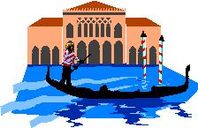

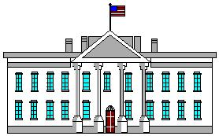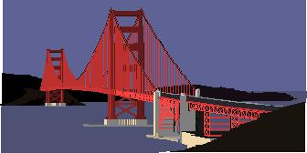

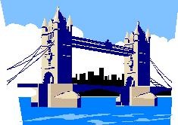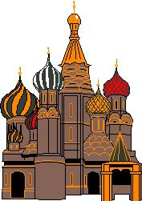

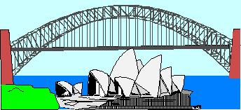

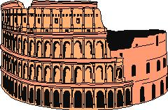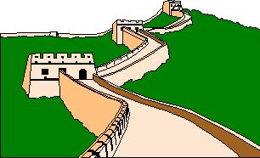

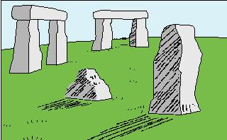

Wie heißen die Hauptstädte?

A Italien 1. London
B Russland 2. Washington
C Österreich 3. Prag
D Großbritanien 4. Rom
E Frankreich 5. Athen
F Griechenland 6. Moskau
G Vereinigten Staaten 7. Berlin
H eTschechische Republik 8.Wien
I e Slowakei 9. Paris
J eBundesrepublik Deutschland 10.Bratislava

Welche Städte und welche Staaten möchtest du besuchen?

Použité obrázky:

Q Draw V2.0 – knihovna zdrojů

